HeyGem使用手册
注意：文件夹路径和文件名称（包括音频、图片、视频等文件名称）不要出现中文字符，否则软件会因识别不出而报错

1.双击项目根目录下 “一键运行.bat”.
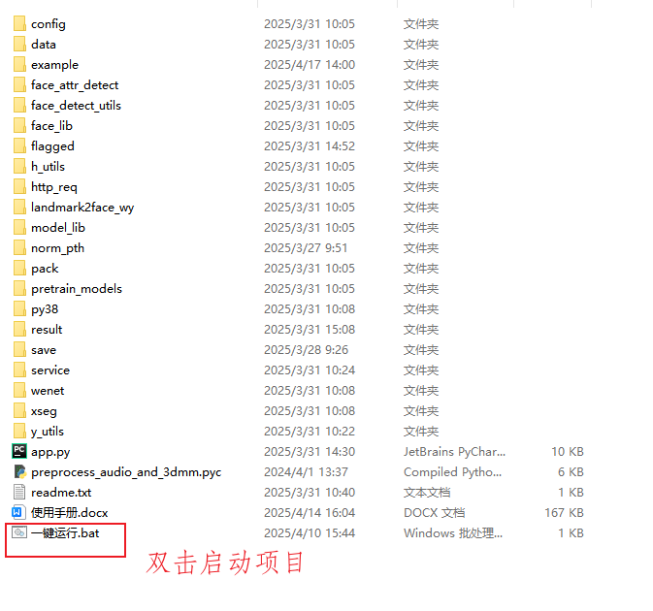
2.待启动如下截图代表启动成功
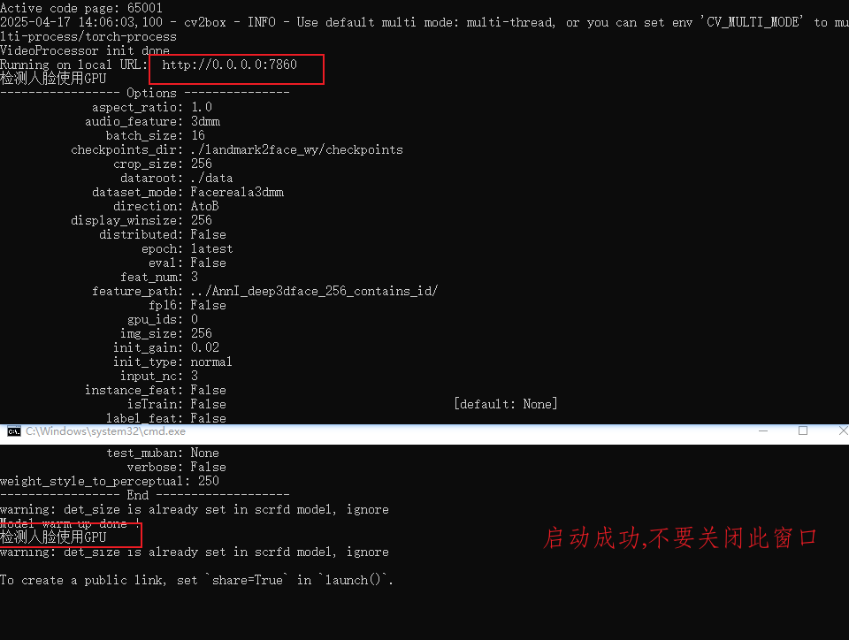
- 浏览器访问网址:http://127.0.0.1:7860, 上传音频,和视频(一人正脸的视频,MP4格式)进行数字人的合成(项目根目录下的example有参考音频和视频进行测试, 到时候换成自己实际的就可以)
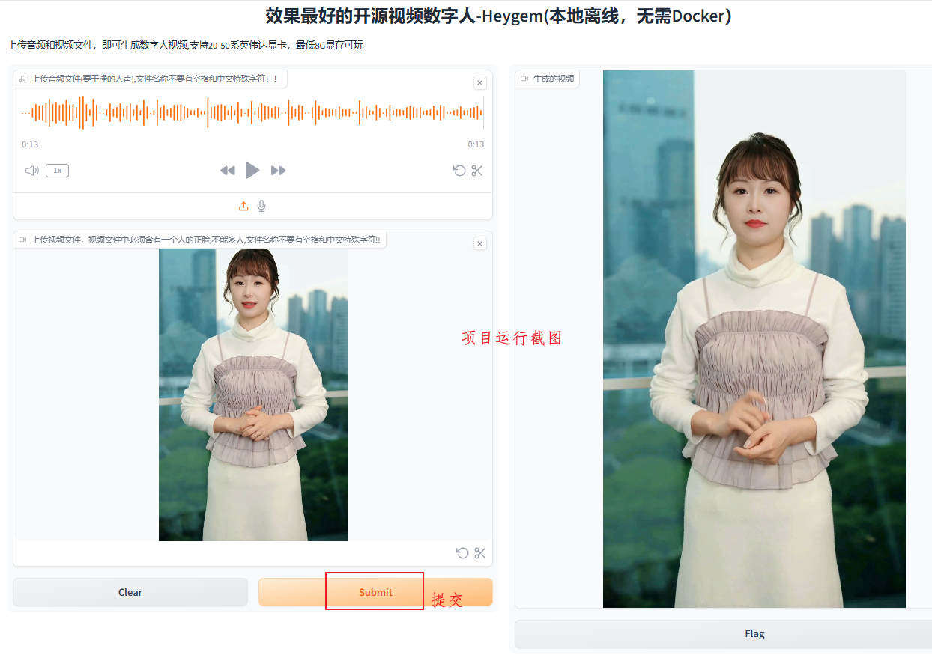
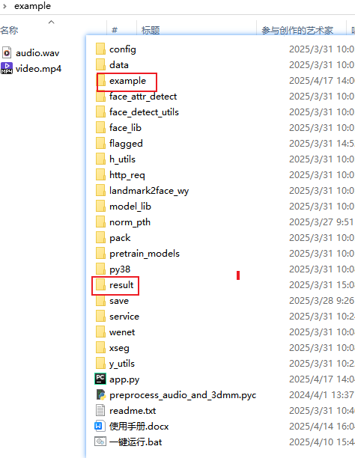

- 从页面下载合成好的视频或者在项目根目录下result文件夹下找到合成好的视频。

